WYPRAWKA PRZEDSZKOLAKA

Prosimy rodziców o dostarczenie podpisanych następujących rzeczy w dniu adaptacyjnym, czyli 31 sierpnia 2021, godz.16:00
Kwota wyprawki plastycznej na I semestr:
- 40 zł (3-4 latki)
- 45 zł (5-6 latki)
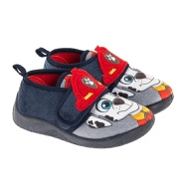 Wygodne kapcie, najlepiej na rzepę lub wsuwane
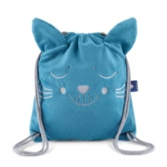 Worek

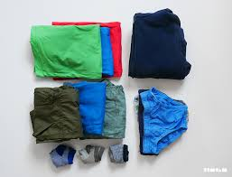 Ubranie na przebranie
Pościel z podusią
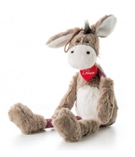 Ulubiony pluszak
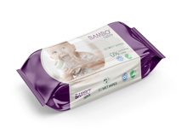Chusteczki mokre
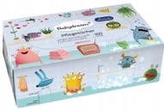 Chusteczki suche
Dobry humor

DZIĘKUJEMY

